Fecha: viernes 03 de Junio de 2016
Boletín de prensa Nº 119

ESTE DOMINGO 5 DE JUNIO, LANZAMIENTO OFICIAL DE LA CAMPAÑA ‘UN MILLÓN DE ÁRBOLES PARA LA VIDA’

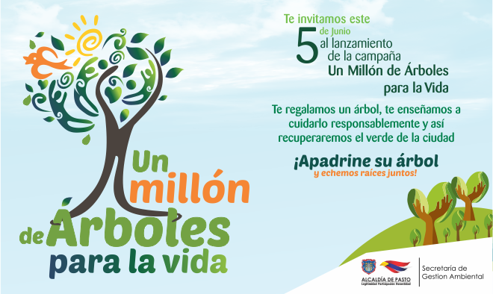

La Administración Municipal lanzará oficialmente este domingo 5 de junio, la campaña para sembrar un millón de árboles, meta establecida en el pacto por la naturaleza del Plan de Desarrollo Municipal “Pasto educado constructor de paz”. La jornada que se llevará a cabo en el marco del Día Mundial del Medio Ambiente, iniciará a las 7:30 de la mañana en la vereda de Daza; allí el mandatario local Pedro Vicente Obando Ordóñez, sembrará el primer árbol en compañía de los habitantes del sector y funcionarios de la Secretaría de Gestión Ambiental.

Posteriormente a las 9 de la mañana el alcalde junto a funcionarios de diferentes dependencias, se trasladará al proyecto de vivienda gratuita San Luis, para sembrar decenas de árboles y generar espacios verdes que permitan la sana recreación y convivencia de los habitantes de este sector. A las 10:15 de la mañana esta misma comitiva, llegará al barrio Altos de Miraflores para realizar la misma actividad con los residentes de esta zona.

Luego a las 11:30 de la mañana en el Centro Cultural Pandiaco el alcalde de Pasto presentará junto a su equipo de gobierno, las características que tendrá esta campaña que le dará a Pasto la posibilidad de ser la ciudad más verde de Colombia.

A la jornada se han unido instituciones educativas de la zona urbana y rural; además de entidades como Empopasto, Emas, Comfamiliar y las universidades Mariana, Cesmag y de Nariño, como también la Policía Nacional y el Ejército Nacional.

CONCEJO DE PASTO APROBÓ PROYECTO POR $3.418 MILLONES PARA OBRAS COMPLEMENTARIAS DEL INTERCAMBIADOR VIAL AGUSTÍN AGUALONGO

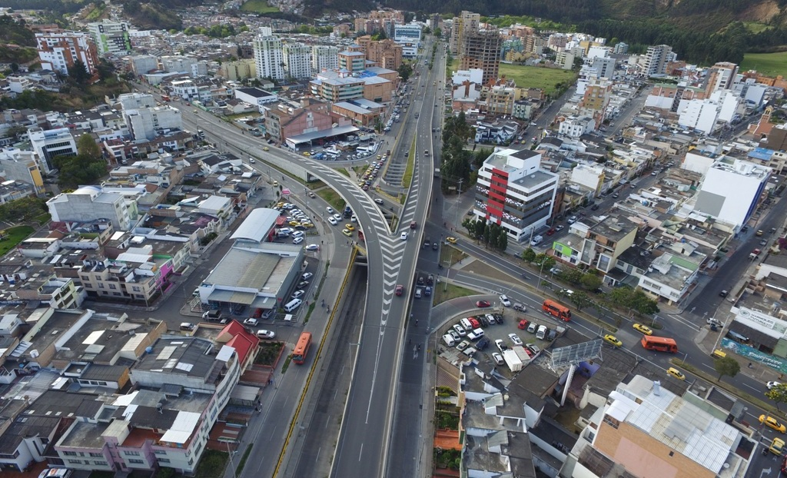

El pasado 2 de junio el Concejo Municipal de Pasto aprobó el proyecto de acuerdo por medio del cual se intervendrán las vías y espacios públicos en el entorno del intercambiador vial Agustín Agualongo, así lo dio a conocer la Secretaria de Infraestructura Viviana Cabrera, quien explicó que la iniciativa tendrá una inversión total de $3.418 millones incluido los costos de interventoría y contempla el mejoramiento de las zonas más afectadas del sector.

Explicó que los sitios a intervenir son: la calle que se encuentra frente al Centro Comercial Valle de Atriz, nivelación de los accesos, construcción de andenes y obras de paisajismo.

La funcionaria agregó que esta iniciativa ya se inscribió en el banco de proyectos. El proceso se encuentra en etapa de estudios previos para luego surtir la fase de licitación que se espera no supere los dos meses a partir de la fecha de aprobación por parte de la Corporación, es decir, a inicios de agosto se estaría adjudicando el proyecto.

Finalmente la Secretaria de Infraestructura manifestó que los trabajos se ejecutarán durante seis meses y aseguró que el proyecto será de gran importancia para la ciudad teniendo en cuenta que se mejorará la movilidad y seguridad de los conductores, al tiempo que minimizará el recorrido de los vehículos que vienen por la circunvalar al Galeras y deben ingresar a la avenida Panamericana.

PASTO CONTINÚA EN ALERTA VERDE HOSPITALARIA, MIENTRAS DURE EL PARO AGRARIO

La Secretaria de Salud de Pasto, Diana Paola Rosero Zambrano, confirmó que desde el pasado 29 de mayo, fue declarada en el Municipio la alerta verde hospitalaria, ante las movilizaciones que realizan organizaciones campesinas dentro del Paro Agrario.

La alerta verde hospitalaria implica que se intensifiquen acciones de prevención, inspección, vigilancia y control de todos los factores de riesgo, fortaleciendo la atención en lugares de aglomeración como Terminal de Transporte, albergues, sitios de bloqueos, entre otros.

La funcionaria agregó que desde la Administración local también se adelantan acciones de verificación de consumo de alimentos de medio y alto riesgo epidemiológico. “El Gobierno Municipal viene coordinando acciones y estrategias específicas con los Centros de Salud y Empresas Prestadoras de Salud, para las etapas de preparación, fase de respuesta y recuperación frente a los riesgos que puedan afectar tanto la salud individual como colectiva en la Capital de Nariño”.

Ante cualquier eventualidad, las personas pueden comunicarse con los siguientes contactos:

· Línea de emergencia de la Secretaría de Salud: 125, 7239456, 7228093, 7237535, 3154929135; correo: emergenciasydesastres@ saludpasto.gov.co
· Radio operadores ESE Pasto Salud (Sede Administrativa) 7201372 – 7200899 (Extensión 101)
· Centro de Salud Lorenzo (Urgencias): 7321764
· Centro de Salud San Vicente (Urgencias): 7224481
· Hospital Civil (Urgencias): 7213912

CAMPESINOS COMPROMETIDOS CON META DE LA SIEMBRA DE UN MILLÓN DE ÁRBOLES EN PASTO

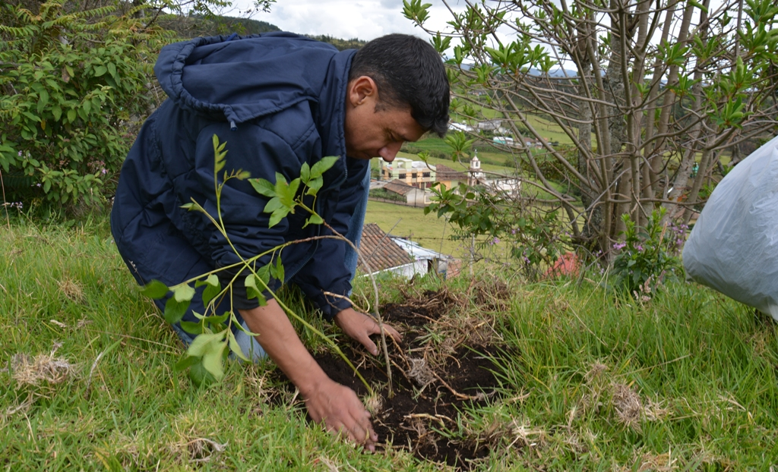

En una finca privada ubicada en el corregimiento de Mapachico, profesionales y técnicos de la Secretaría de Gestión Ambiental de la Alcaldía de Pasto, construyeron una cerca viva con cien árboles. La reforestación fue acompañada por personal de la Empresa Colacteos, dentro del desarrollo de su programa de responsabilidad social, además de voluntarios de la Defensa Civil Colombiana y uniformados de Policía Nacional.

Eduardo Narváez agricultor del sector y propietario del predio, expresó su satisfacción frente a las metas que está logrando el alcalde Pedro Vicente Obando Ordoñez en cuanto a la reforestación de árboles y no dudó en asegurar que un árbol es parte de su familia. “Cuando estoy aburrido abrazo a un árbol, le comento mis problemas y así me libero de todas las malas energías que tenga”.

De la misma manera, Diego Erazo, director de la planta de procesamiento de la Cooperativa Colacteos, señaló que se han unido a la campaña de la siembra de árboles teniendo en cuenta el aporte que realizan para mantener las fuentes hídricas. “Estas acciones contribuyen a disminuir los efectos de sequias y aporta oxígeno para la región.

Por su parte la Ingeniera Ambiental Marly Delgado, quien trabaja en el área del Sistema de Áreas Protegidas, SILAP de la Alcaldía de Pasto, resaltó la importancia de vincular a la comunidad, porque es ella la que apadrina los árboles que siembra, asegurando de esta manera la sostenibilidad del proyecto.

“Atendiendo la solicitud de un usuario y luego de un acuerdo con el dueño del predio quien ya tenía una cobertura vegetal, se decidió hacer una cerca viva con la especie de Quillotocto, lo que ayuda a fijar el suelo, por ser pendiente y además aporta Nitrógeno, Oxígeno, agua, eliminación de CO2 en la atmosfera, entre otros beneficios”.

PASTO VIVE DIGITAL, INICIA RECORRIDO POR LOS PARQUES “I”, UNA APUESTA PARA CERRAR LA BRECHA DIGITAL EN EL MUNICIPIO

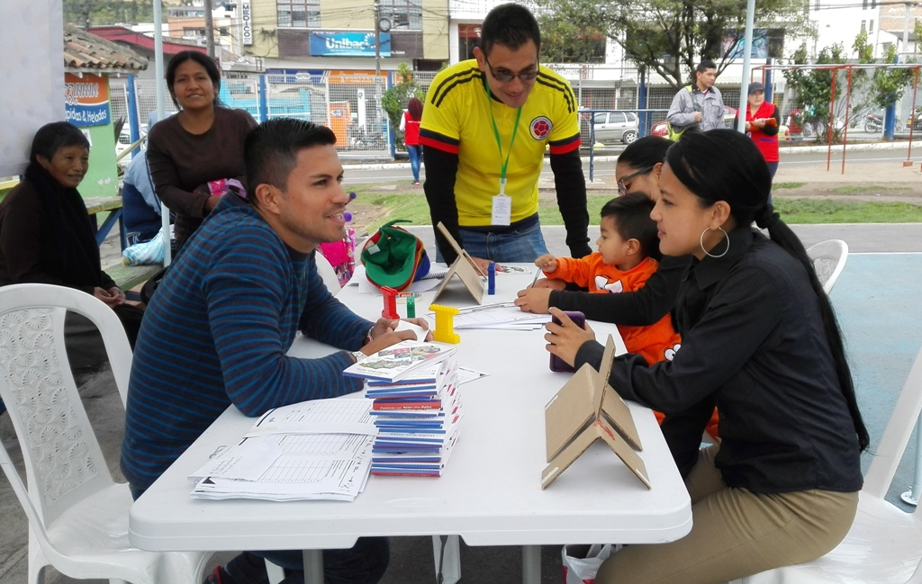

Con actividades lúdicas donde se socializó la oferta institucional del Proyecto Pasto Vive Digital, se inició con el recorrido por los parques “i”, espacios que contarán con WIFI libre durante una hora y donde se realizarán encuentros para fortalecer el emprendimiento, adelantar actividades de empoderamiento de herramientas tecnológicas y el uso adecuado del internet. La iniciativa es financiada por el Ministerio de las Tecnologías de la Información y las Comunicaciones, Colciencias, Alcaldía de Pasto y ejecutado por ParqueSoft Pasto.
Es de señalar que los Parques “i”, seleccionados por la comunidad de la zona rural y urbana, entre los que se encuentran: Parque Infantil, El Ejido, San Andrés, La Aurora, Santiago, Santa Mónica, Aranda, Catambuco Cabrera, Genoy, La Laguna y Jamondino, son espacios de participación que promueven el uso y apropiación de la Tecnologías de la Información y las Comunicaciones para el cierre de la brecha digital, como una de las metas establecidas en el Plan de Desarrollo Municipal 'Pasto educado constructor de paz'.

Serafín Verdugo, Coordinador Parques "i", informó que estos espacios cuentan con zona de WIFI libre y serán escenarios para adelantar encuentros con todos los sectores de la población. “A partir de esta semana la comunidad ya puede conectarse, detectar a través de sus equipos la red ‘Pasto Vive Digital’, realizar el respectivo registro, crear un usuario y contraseña. Las personas que deseen adquirir más tiempo, lo pueden hacer a través de su participación en las actividades programadas en el marco del proyecto en mención”.

Jully Jazmín Rosero, habitante del corregimiento de Buesaquillo y quien participó de la primera jornada, adelantada en el Parque Infantil, calificó como excelente la iniciativa porque fortalece la innovación y la educación digital. “Con respecto a las actividades y el WIFI libre puedo manifestar que es una oportunidad para nuestro crecimiento personal”, puntualizó.

El fin de semana las jornadas se desarrollarán de la siguiente manera:

- Parque San Andrés, sábado 4 de junio (8:00 a.m. – 1:00 p.m.)
- Parque de Catambuco, domingo 5 de junio (8:00 a.m. – 1:00 p.m.)

Para mayor información puede visitar www.facebook.com/redparquesipvd y www.pastovivedigital.com o comunicarse al 7314918

LA DGRD CONTINÚA SIMULÁCROS DE EVACUACIÓN EN INSTITUCIONES EDUCATIVAS

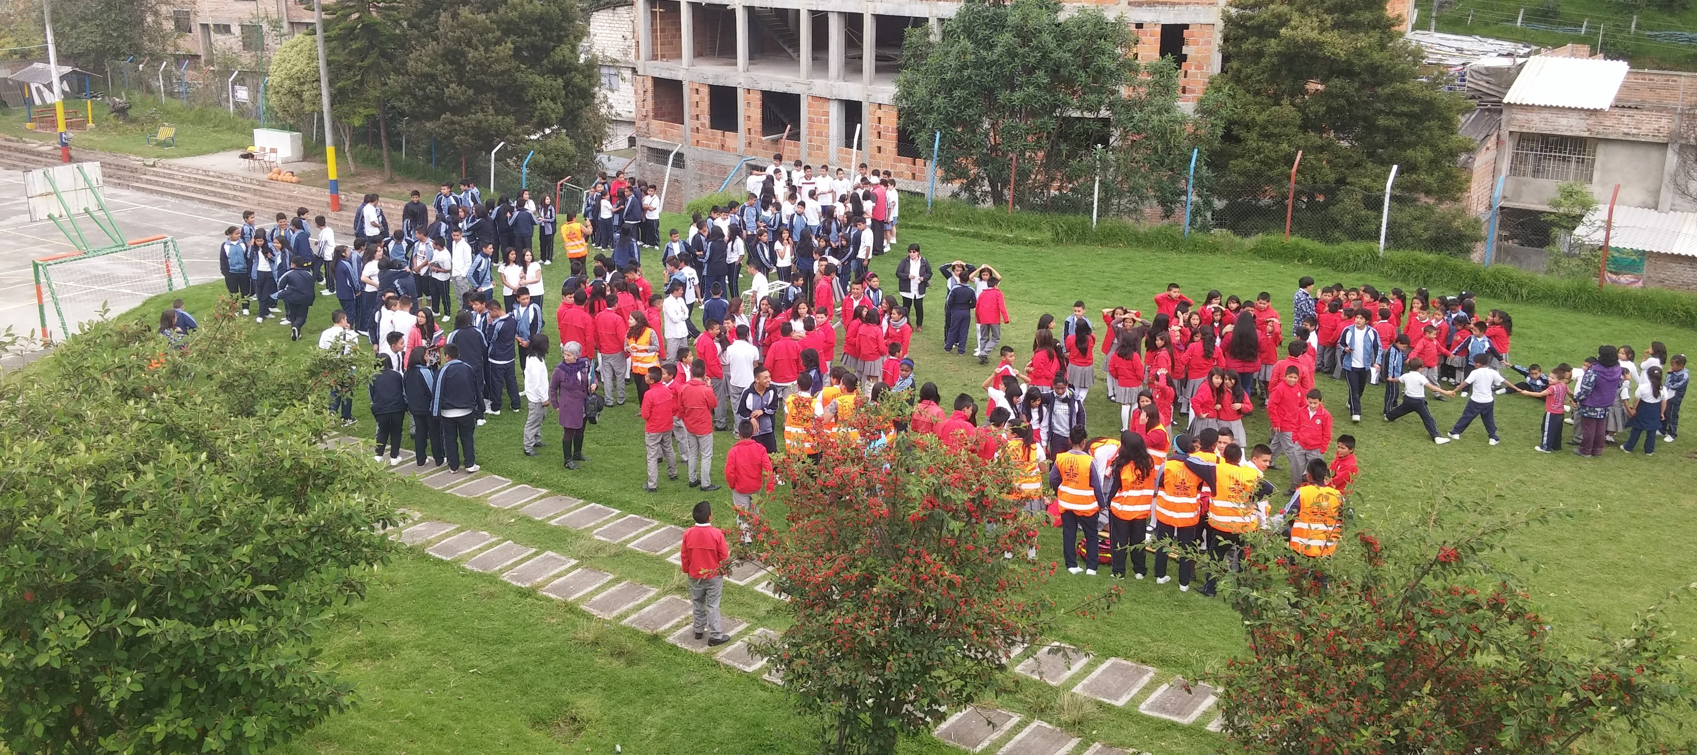

En esta oportunidad estudiantes del Centro de Integración Popular, fueron quienes con el apoyo de la Dirección para la Gestión del Riesgo de Desastres – DGRD, realizaron un simulacro de evacuación por sismo, el cual convocó a 521 personas entre estudiantes, docentes y administrativos del plantel educativo.

Emilio Ramírez, Rector de la Institución Educativa Municipal, se mostró complacido por la respuesta positiva de los estudiantes, quienes gracias a la previa capacitación en cultura preventiva y a la dotación de chalecos, camillas, botiquines y extintores por parte de la DGRD, logró que la actividad de evacuación fuera exitosa.

Por su parte Margarita Muñoz, Personera de la Institución, reconoció la importancia de realizar estos ejercicios preventivos que sirven para practicar todas las recomendaciones impartidas por el organismo para la prevención de desastres del municipio. “Teniendo en cuenta las precauciones necesarias y el orden en el momento de salir, vemos que estamos bien preparados para una evacuación”, aseguré la estudiante.

ALCALDÍA DE PASTO APOYÓ EXPOSICIÓN ARTESANAL REALIZADA POR TALLER DE ARTE USHAY

En el Punto de Información Turística, se llevó a cabo la exposición artesanal Arte Ushay, organizada por la Secretaría de Desarrollo Económico y Competitividad de la Alcaldía de Pasto. En el evento se mostraron artesanías hechas a mano impregnadas de las riquezas del territorio, además de bolsos, aretes, bufandas, collares, mochilas, gorros, productos de artesanos dedicados al tejido e indumentarias para mujeres.

La comerciante Jenny Albán, expresó que en este encuentro los artistas exhibieron productos innovadores para la ciudadanía. “Agradezco a la Administración Municipal y la Oficina de Turismo, que nos han acogido y nos han abierto las puertas a los artesanos, quienes deseamos salir adelante con los productos elaborados a mano”.

De la misma manera, Lorena Palacios trabajadora del Taller de Artes Ushay, manifestó que la empresa inició hace tres años y hoy gracias a eventos como este, han tenido una gran acogida por turistas y comunidad pastusa. “Esperamos que este tipo de encuentros se sigan realizando y que se invite a más artesanos a presentar sus productos donde la gente los pueda apreciar y comprar”.

Oficina de Comunicación Social
Alcaldía de Pasto

